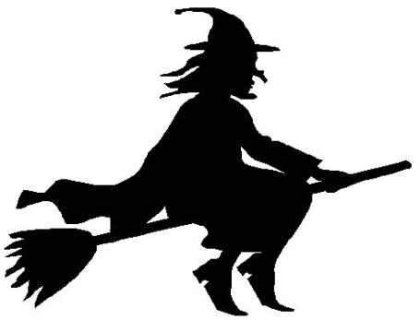
Černá věž Drahanovice zve děti na

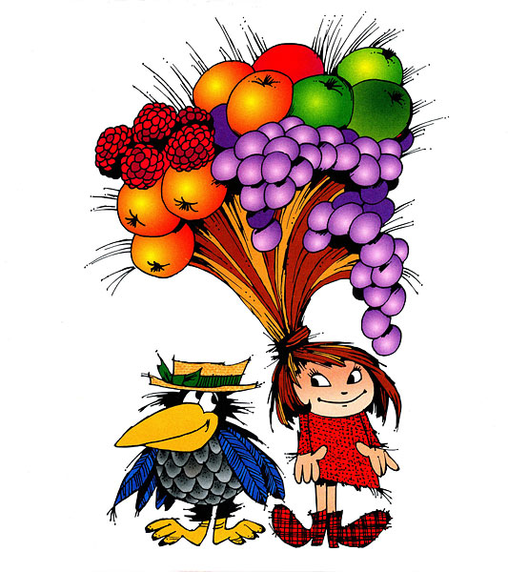
„ čarodějnické vyrábění “

v neděli 30.4.
od 10 do 14.30 hodin

Děti si můžou vyrobit nebo namalovat čarodějnici.
Veškeré pomůcky budou připraveny v jídelně.
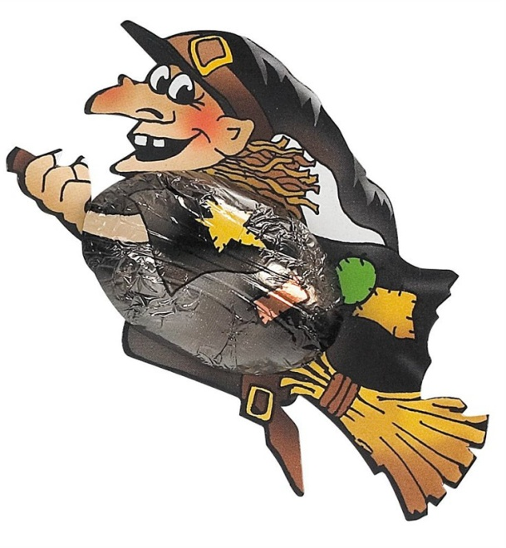
Ze všech výtvorů budou při zábavném programu vybrány tři nejlepší a výherci získají malý dárek.

